1. Расшифруйте аббревиатуру SGA.

System Global Area



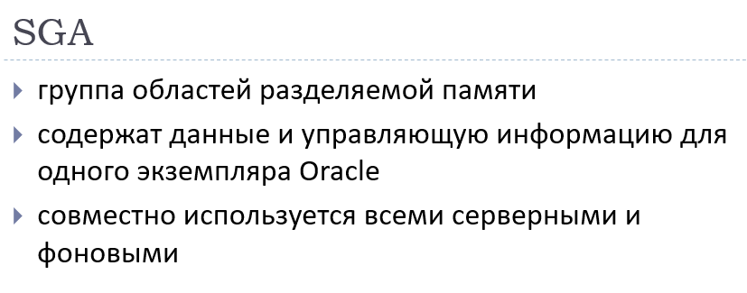

1. Перечислите основные пулы памяти SGA, поясните их назначение.

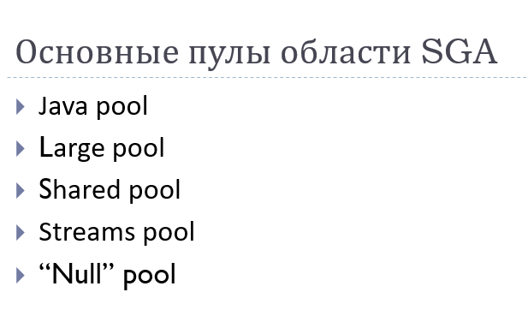

* ***Shared Pool***: это пул памяти, который содержит общие структуры данных и SQL-запросы, которые выполняются в базе данных. В него также входят данные сессий и информация о блокировках.
* ***Large Pool:*** это пул памяти, который используется для выполнения сложных операций, таких как копирование данных между экземплярами базы данных, обработка параллельных запросов и управление памятью для соединений, использующих протоколы, отличные от TCP/IP.
* ***Java Pool:*** это пул памяти, который используется для выполнения программ на языке Java в базе данных Oracle. Он содержит общие структуры данных для работы с Java-объектами и кэш для загруженных классов Java.
* ***Streams Pool (пул потоков):***

- Этот пул используется для выполнения операций репликации и стриминга данных в Oracle Streams.

- Потоки данных выполняются в отдельных сеансах, чтобы не засорять общий пул.

- Это помогает изолировать операции потоков данных от прочих операций базы данных, что приводит к повышению производительности и предотвращению возможных конфликтов ресурсов.

* ***"Null" Pool (пустой пул):***

- Этот пул не является физическим пулом сеансов, а представляет собой обозначение, что сеансы не будут присваиваться какому-либо пулу. Вместо этого, они будут работать вне пулов согласно общим параметрам и настройкам базы данных.

- Использование "Null" Pool может быть полезно в ситуациях, когда не требуется управлять ресурсами сеансов или когда необходимо, чтобы определенные сеансы работали независимо от определенных параметров пула.

1. Поясните параметры SGA_MAX_SIZE и SGA_TARGET.

SGA_MAX_SIZE и SGA_TARGET - это два параметра, используемые для управления размером System Global Area (SGA) в базе данных Oracle.

SGA_MAX_SIZE - это максимальный размер SGA, который может быть выделен базе данных. Он определяет верхний предел для размера SGA и может быть установлен только при остановке базы данных. Если значение параметра SGA_MAX_SIZE превышает доступный объем памяти на сервере, то база данных не будет запущена.

SGA_TARGET - это значение, которое указывает базе данных на желаемый размер SGA в байтах. SGA_TARGET может быть изменен при работающей базе данных и параметр позволяет Oracle автоматически управлять памятью, выделяемой под SGA. Если SGA_TARGET установлен, Oracle будет пытаться динамически увеличивать или уменьшать размер SGA, чтобы удовлетворять текущим потребностям в памяти.

Если параметры SGA_MAX_SIZE и SGA_TARGET не установлены, то Oracle будет использовать значения по умолчанию. При этом SGA_TARGET будет равен SGA_MAX_SIZE и размер SGA будет определяться автоматически на основе конфигурации сервера и потребностей базы данных.

В целом, управление размером SGA является важным аспектом производительности базы данных Oracle, поэтому необходимо тщательно настраивать параметры SGA_MAX_SIZE и SGA_TARGET, учитывая объем доступной памяти на сервере и потребности в памяти приложений.

1. Поясните назначение буферного кэша инстанса.

Буферный кэш инстанса (Instance Buffer Cache) в базе данных Oracle - это область оперативной памяти, используемая для хранения копий данных из таблиц и индексов, которые были прочитаны из дискового хранилища.

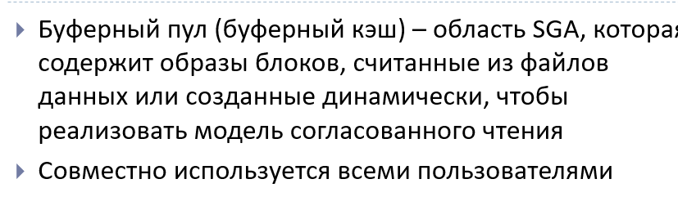

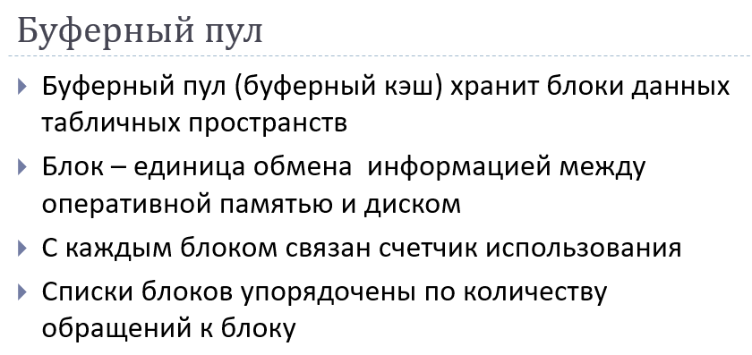

1. Поясните назначение пулов КЕЕP, DEFAULT и RECYCLE буферного кэша.

В базе данных Oracle буферный кэш инстанса может быть разделен на три различных пула памяти: KEEP, DEFAULT и RECYCLE. Каждый из пулов имеет свою уникальную функциональность и назначение:

1. Пул КЕЕР (KEEP) - используется для хранения данных, которые должны оставаться в кэше независимо от того, сколько времени они не используются. Этот пул используется для хранения данных, которые используются редко, но имеют высокую стоимость обновления и занимают большой объем памяти. Например, это могут быть крупные таблицы, индексы, справочники, или служебные таблицы, используемые для поддержки работы базы данных.

2. Пул DEFAULT - используется для хранения данных, которые часто запрашиваются, но не имеют высокой стоимости обновления. В этом пуле хранятся данные, которые могут быть удалены из кэша при необходимости, чтобы освободить место для новых данных.

3. Пул RECYCLE - используется для хранения данных, которые быстро устаревают или могут быть удалены без потери ценности. В этом пуле хранятся данные, которые могут быть перезаписаны, когда в кэше не останется свободного места для новых данных.

Каждый пул имеет свой размер, который можно настраивать отдельно с помощью параметров базы данных Oracle, таких как KEEP, RECYCLE и DEFAULT_POOL_SIZE. При правильной настройке пулов буферного кэша можно значительно улучшить производительность базы данных, оптимизировав использование памяти и уменьшив нагрузку на дисковую систему.

1. Поясните принцип вытеснения блоков буферного кэша (LRU).

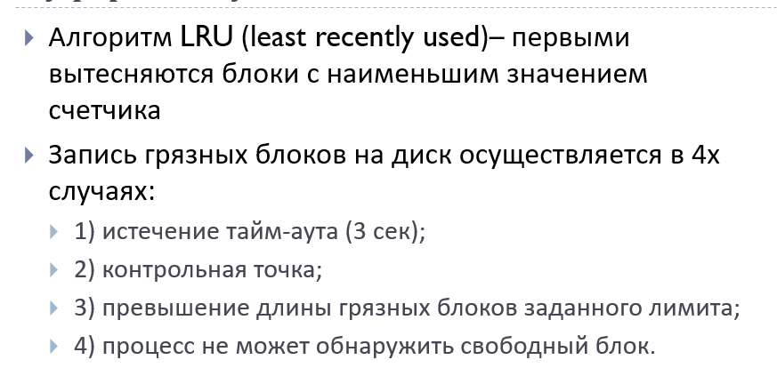

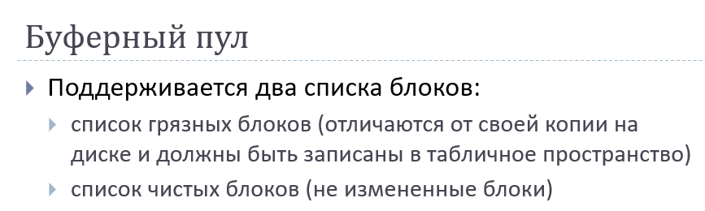

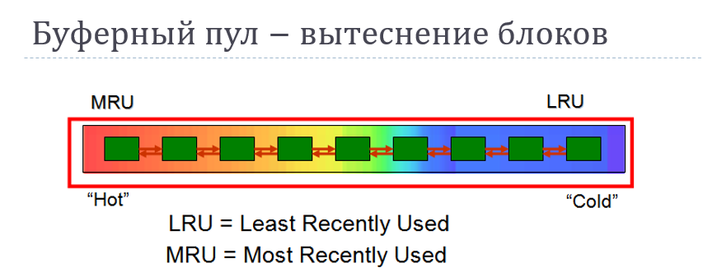

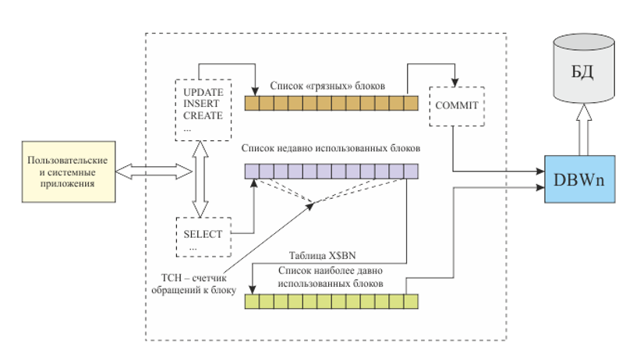

1. Поясните принцип вытеснения блоков таблицы, созданной оператором CREATE TABLE … CACHE.

Оператор CREATE TABLE ... CACHE в Oracle используется для создания таблицы, которая будет кэшироваться в буферном кэше инстанса, в отличие от обычной таблицы, которая будет кэшироваться только при необходимости.

При использовании оператора CREATE TABLE ... CACHE для таблицы применяется специальный принцип вытеснения блоков, называемый LRU-качества (LRU-Warm), который отличается от стандартного принципа вытеснения блоков (LRU).

Суть LRU-качества заключается в том, что при кэшировании блоков таблицы, они помечаются как "теплые" (warm). Когда нужно освободить место в кэше, блоки таблицы с наименьшим "качеством" (то есть те, которые не были использованы дольше всего), удаляются из кэша, но не полностью вытесняются. Вместо этого, они помечаются как "холодные" (cold) и остаются в кэше, но в другом списке, где они не конкурируют за место с другими блоками. Когда блоки таблицы снова запрашиваются, они перемещаются из списка "холодных" в список "теплых" и начинают снова участвовать в конкуренции за место в кэше.

Таким образом, блоки таблицы, созданной оператором CREATE TABLE ... CACHE, имеют более высокий приоритет в кэше, чем другие блоки, и остаются доступными в кэше дольше, даже если они не используются. Это может улучшить производительность при частом доступе к таблице, но может также привести к уменьшению доступной памяти в кэше для других блоков данных, поэтому не рекомендуется использовать этот прием для всех таблиц в базе данных.

1. Как изменить размеры пулов?

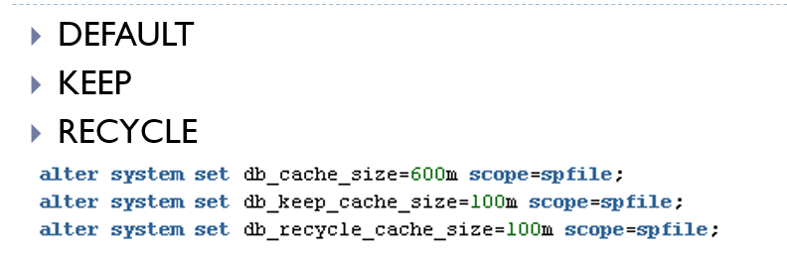

1. Какие пулы допускают изменение размеров?

&question8

1. Поясните назначение процесса LISTENER.

Процесс LISTENER в Oracle представляет собой специальный сетевой процесс, который слушает и обрабатывает входящие соединения от клиентских приложений и передает их на нужный экземпляр базы данных для обработки.

При запуске Oracle-сервера, LISTENER стартует автоматически и начинает слушать определенный порт на сервере. Когда клиентское приложение пытается подключиться к Oracle-серверу, оно отправляет запрос на этот порт, где LISTENER его принимает. Если клиентский запрос содержит правильные учетные данные и имена базы данных, LISTENER направляет его на соответствующий экземпляр базы данных. Если экземпляр базы данных существует, он принимает соединение и начинает обработку запроса.

LISTENER может настраиваться для обеспечения дополнительной безопасности и эффективности работы сети. Например, можно определить несколько портов прослушивания, настроить аутентификацию клиентов или добавить дополнительные параметры безопасности.

Обычно, в Oracle-архитектуре LISTENER является важным компонентом для обеспечения соединения между клиентскими приложениями и экземплярами базы данных.

1. Поясните назначение утилиты lsnrctl.

Утилита lsnrctl (Listener Control Utility) в Oracle используется для управления процессом LISTENER. С ее помощью администраторы могут контролировать, настраивать и проверять состояние процесса LISTENER, а также изменять его параметры.

1. Что такое сервис?

В контексте Oracle, сервис представляет собой логическое имя или идентификатор, который связывает клиентские приложения с конкретной экземпляром базы данных. Сервисы позволяют администраторам управлять доступом к базе данных, контролировать производительность и упрощать администрирование.

Когда клиентское приложение пытается подключиться к Oracle-базе данных, оно должно указать имя сервиса, которое соответствует конкретному экземпляру базы данных или группе экземпляров. Каждый экземпляр базы данных может иметь несколько сервисов, каждый из которых может обслуживать различные приложения и запросы.

Примеры типов сервисов в Oracle:

1. Сервис базы данных (Database Service) - это сервис, который обслуживает все подключения к базе данных, обычно используется для обработки транзакций.

2. Сервис приложения (Application Service) - это сервис, который связывает конкретное приложение с экземпляром базы данных и может использоваться для оптимизации производительности приложения.

3. Сервис резервирования (Reservation Service) - это сервис, который используется для резервирования ресурсов базы данных для конкретных задач.

Администраторы могут управлять сервисами в Oracle с помощью утилиты srvctl или SQL-команд. Они могут создавать, изменять или удалять сервисы, а также назначать им определенные параметры и настройки.

1. Какие сервисы создаются автоматически при инсталляции инстанса?

При установке Oracle-инстанса автоматически создаются следующие сервисы:

· сервис базы данных: это основной сервис, который обрабатывает все запросы к базе данных;

· сервис управления: это сервис, который обеспечивает возможность удаленного управления базой данных, например, через Oracle Enterprise Manager или SQL Developer;

· сервис для администрирования базы данных: это сервис, который предоставляет доступ к инструментам администрирования, таким как SQL*Plus или Oracle Enterprise Manager.

1. Поясните принцип работы dedicated-соединения и shared-соединения.

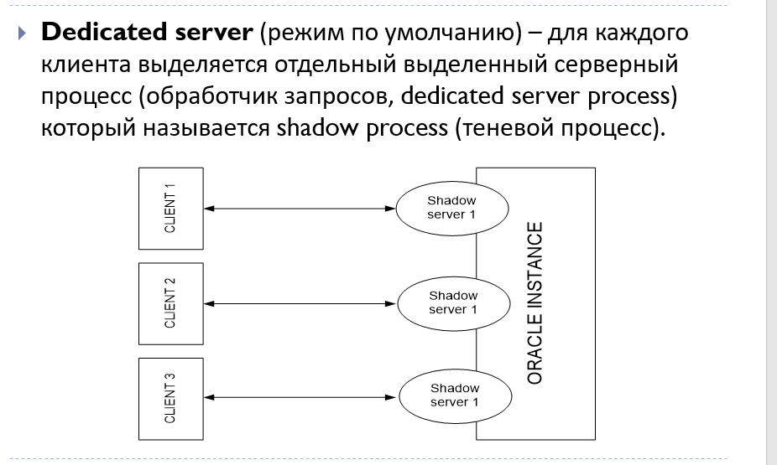

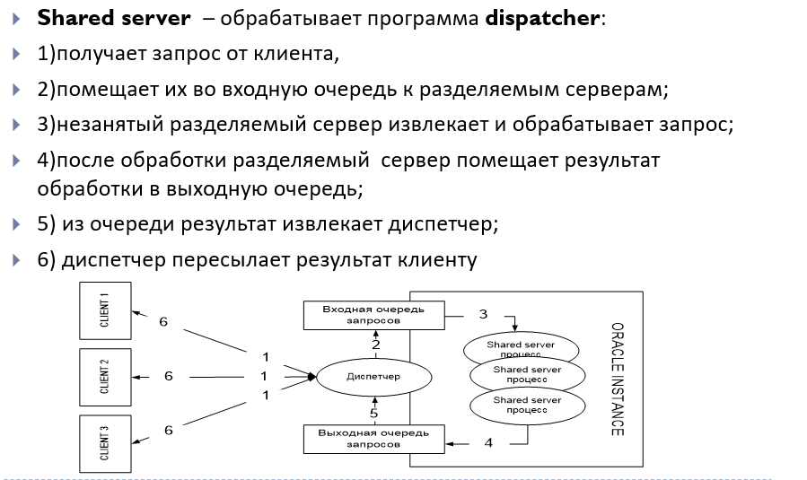

1. Поясните назначение файла LISTENER.ORA.

Файл listener.ora - это файл конфигурации, который используется для настройки Listener (слушателя) в Oracle. Он определяет параметры, такие как адрес слушателя, порт, на котором слушатель ожидает входящие соединения, и сервисы, которые могут быть обслужены этим слушателем. Файл listener.ora располагается на сервере базы данных в каталоге $ORACLE_HOME/network/admin/.

1. Перечислите основные фоновые процессы, перечислите их назначение.
   * DBWn (Database Writer) - записывает изменения из буферного кэша на диск;
   * LGWR (Log Writer) - записывает данные из лог-буфера на диск;
   * PMON (Process Monitor) - мониторит процессы клиентов и фоновые процессы, восстанавливает сеансы клиентов после сбоев;
   * SMON (System Monitor) - мониторит состояние инстанса, выполняет сборку мусора, освобождает неиспользуемые ресурсы;
   * CKPT (Checkpoint) - управляет процессом контрольной точки, записывает информацию о состоянии БД в файл контрольной точки;
   * MMAN (Memory Manager) - управляет SGA, выделяет и освобождает память;
   * RECO (Recovery Process) - отвечает за автоматическое восстановление транзакций после сбоев.
2. Что такое серверный процесс? Как просмотреть серверные процессы?

Серверный процесс (server process) - это процесс, который обрабатывает запросы от клиентских приложений. Он устанавливает соединение с клиентом и выполняет SQL-запросы от его имени. Каждый серверный процесс имеет свой идентификатор (PID) и управляется фоновым процессом PMON.

Для просмотра серверных процессов можно использовать утилиту SQL*Plus и выполнить запрос к представлению V$PROCESS:

SELECT spid, pid, program FROM v$process WHERE background = 0;

Этот запрос вернет список всех активных серверных процессов с их идентификаторами и программами, которые они выполняют. Также можно использовать утилиту Enterprise Manager или другие утилиты управления БД для просмотра и мониторинга серверных процессов.